


ZÁRÓDOLGOZAT

Készítették:
Glonczi Tamás – Kulcsár Dénes
Konzulens:
Horváth István

Miskolc
2026.
Miskolci SZC Kandó Kálmán Informatikai Technikum
Miskolci Szakképzési Centrum
SZOFTVERFEJLESZTŐ- ÉS TESZTELŐ SZAK
Itterem
Online éttermi rendelő program
Glonczi Tamás – Kulcsár Dénes
2025-2026
tartalomjegyzék
Tartalom
Bevezetés 4
Programozási nyelvek és technológiák 5
MySQL adatbázis(Database) 5
Mi az SQL? (Strukturált lekérdező nyelv) 6
PHPMYADMIN és a XAMPP 6
Backend 8
Web API, ASP.NET CORE 8
MySQL és Entity Framework Core (Database-First) 8
A backednd feladata 8
Melléklet 9
Trello 10
Források 11

Bevezetés
Sok kis- és középvállalkozó, kis cégek, vállalatok nem tudnak maguknak megengedni egy komplex, nagy számítási teljesítményt igénylő online rendelőfelület-fejlesztést, erre a problémára nyújt megoldást a mi szoftverünk.
A mai világban azt látjuk, hogy az online leadott rendelések a legegyszerűbbek, legelterjedtebbek és nem utolsósorban a legmegbízhatóbbak. Mindenki találkozott már olyan hellyel, ahol telefonon keresztül kellett a rendelést megadni, és tudjuk: az ember hibázik, rosszul hallja, rosszul írja fel a rendelésünket. A mi szoftverünk ezt a hibafaktort küszöbölné ki a kényelmi előnyei mellett.
A programunk könnyen futtatható, könnyen megtanulható, kis számításigényű, így a kisvállalkozások is könnyen tudják adaptálni a mindennapi munkafolyamatokba, teljesen a megrendeléstől az étel átvételéig.
Ebben a dokumentációban szó esik ennek a programnak a fejlesztési momentumairól.

Programozási nyelvek és technológiák
programunk backend részét .NET ökoszisztémában csináltuk meg, ez egy nagyon modern, biztonságos és gyors környezet. A frontend részét Vue.js-ben és Tailwindben írtuk meg. [Ide a te részed]

MySQL adatbázis(Database)
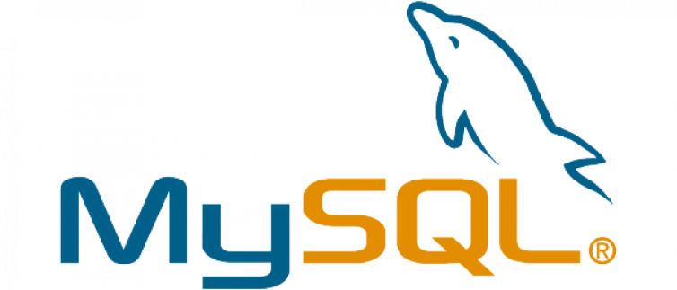
A projektünket az adatbázis megtervezésével kezdtük.

Az adatbázis tervezése során az egyik legfontosabb célunk a rugalmas és dinamikus adatkezelés volt. Különös figyelmet fordítottunk a normalizálási szabályokra, hogy elkerüljük a felesleges adatismétléseket.
Ennek érdekében a rendszerben sok helyen a már meglévő adatokat hasznosítjuk újra. Jó példa erre a rendelések kezelése: amikor egy bejelentkezett felhasználó lead egy rendelést, a rendszer nem menti le újra a személyes adatait a rendelés mellé. Ehelyett kizárólag a vásárló egyedi azonosítóját (ID) tároljuk le, amely alapján a felhasználó összes adata bármikor könnyen és frissen lekérdezhető. Ez a megoldás nemcsak helytakarékos, de sokkal biztonságosabb és dinamikusabb is.
Az adatbázis strukturált információk vagy adatok szervezett gyűjteménye, amelyeket jellemzően elektronikusan, számítógépes rendszerben tárolnak. Az adatbázisokat általában adatbázis-kezelő rendszer (DBMS-az a rendszer mely összekapcsolja az adatbázist a végfelhasználóval és kezelni tudják az adatokat benne) vezérli. Az adatokat és az adatbázis-kezelő rendszert, valamint a hozzájuk kapcsolódó alkalmazásokat együttesen adatbázis-rendszernek nevezzük, amit gyakran csak „adatbázis” -ként rövidítünk
A ma használatos leggyakoribb adatbázis-típusokban az adatok jellemzően táblák soraiba és oszlopaiba vannak rendezve, ami megkönnyíti az adatok feldolgozását és lekérdezését. Az adatok így könnyen elérhetők, kezelhetők, módosíthatók, frissíthetők, ellenőrizhetők és rendszerezhetők. A legtöbb adatbázis strukturált lekérdezőnyelvet (SQL) használ az adatok írására és lekérdezésére

Mi az SQL? (Strukturált lekérdező nyelv)
Az SQL egy olyan programozási nyelv, amelyet szinte minden relációs adatbázis** használ az adatok lekérdezésére, kezelésére és meghatározására, valamint a hozzáférés vezérlésére. Az SQL-t az IBM fejlesztette ki az 1970-es években az Oracle jelentős közreműködésével, ami az SQL ANSI-szabvány bevezetéséhez vezetett, majd az SQL számos kiterjesztése követte olyan vállalatoktól, mint az IBM, az Oracle és a Microsoft. Bár az SQL ma is széles körben használatos, új programozási nyelvek is kezdenek megjelenni.
** relációs adatbázis: A relációs adatbázisokban az elemek oszlopokkal és sorokkal rendelkező táblákba vannak rendezve. A relációs adatbázisok technológiája biztosítja a strukturált információk elérésének leghatékonyabb és legrugalmasabb módját. Az 1980-as évektől kezdték meg uralkodásukat a piacon, mai napig is ez a legismertebb és leghasználtabb típusa, ettől független rengeteg másik fajtája is van
(pl.: objektumorientált adatbázisok, elosztott adatbázisok, felhőalapú adatbázisok), de a mai programozási piac és nyelvek a relációs adatbázissal dolgoznak túlnyomó részt.

PHPMYADMIN és a XAMPP
Mi a projektünkhöz a PHPMYADMIN nevezetű adatbázis kezelő szoftvert használjuk. A működéséhez szükségünk van a XAMPP nevezetű control panelre.
Mi az a XAMPP?
Mondhatnánk, hogy öt értelmetlen betű egymás mellé téve, de nem az.
A XAMPP egy ingyenes nyílt forráskódú webszerver szoftvercsomag, mely képes értelmezni a PHP-t és főbb alkotóeleme az SQL. Enélkül a felületet nem tudjuk elérni, fontos hogy startoljuk az Apache-t először, utána a MySQL-t, és az Admin gombra kattintva érhetjük el a phpmyadmin felületét.
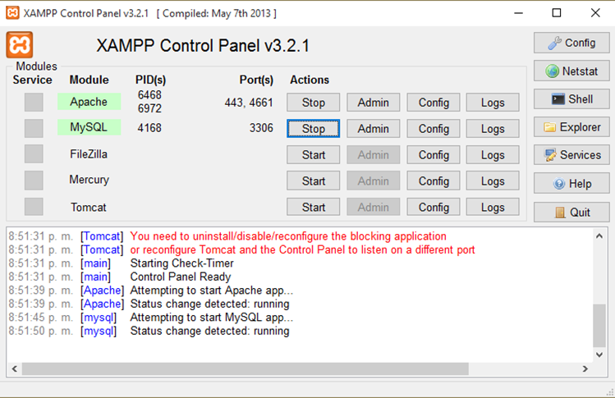
A PHPMYADMIN a XAMPP-hoz hasonlóan egy nyílt forráskódú, és ingyenes webes adminisztrációs eszköz, mely az egyik legnépszerűbb ilyen alkalmazás, ami képes SQL adatokat kezelni.
Könnyen „hordozható”, mivel webes felületen működik, csak a szerver hozzáférés kell a használatához.
A felületen tudunk új adatbázist létrehozni, táblákat és listákat készíteni, fájlokat importálni és exportálni különböző fájlokként, összetett lekérdezéseket tudunk végrehajtani, adatkapcsolatokat és élő diagrammokat készíteni. SQL parancsokkal is végezhetjük ezeket, de egyszerűbb „kattintgatós” módszerrel is használhatjuk a felületet, ennek köszönhetően gyorsan és hatékonyan tudunk vele dolgozni.
Többféle operációs rendszerrel is együttműködik a felület, így nem kell aggódni, ha nem windows felhasználók vagyunk, rengeteg linux disztribúcióval rendelkezik a program.

Backend

Web API, ASP.NET CORE
A szerveroldali logika megvalósításához a Microsoft által fejlesztett ASP.NET Core keretrendszert használtuk C# nyelven. Ez egy modern és gyors megoldás alkalmazásprogramozási felületek (API-k) építésére. A fejlesztés során figyeltünk arra, hogy a kód könnyen tesztelhető és a későbbiekben egyszerűen bővíthető maradjon (függőséginjektálás használatával). A rendszer biztonságáért, például a bejelentkezések azonosításáért a széles körben elterjedt JWT (JSON Web Token) technológia felel.

MySQL és Entity Framework Core (Database-First)
Az adatok megbízható tárolását a MySQL adatbázis-kezelő végzi. A C# program és az adatbázis közötti kommunikációt az Entity Framework Core (EF Core) segíti. Ez a technológia lehetővé teszi, hogy az adatbázis tábláira úgy hivatkozzunk a kódban, mintha hagyományos C# objektumok lennének. A projekt során úgynevezett adatbázis-első (Database-First) megközelítést alkalmaztunk: először megterveztük a MySQL adatbázis szerkezetét és kapcsolatait, majd a Scaffold-DbContext parancs segítségével ebből automatikusan legeneráltuk a szerveroldali C# modelleket. Ezzel a módszerrel rengeteg ismétlődő, kézi kódolást spóroltunk meg, és minimalizáltuk a hibázás esélyét.

A backednd feladata
A backend a hátsó, felhasználónak szempontból láthatatlan, de a programokban fontos és tényleges számításokat végző része.
Feladata a frontend felől érkező adatok gyors feldolgozása, és az eredmények visszajuttatása a frontendnek, de szerver és kliens kapcsolatot is a backend működteti, illetve az adatbázis feldolgozását, és az adatok megfelől védelmi tárolásáért és módosításaiért is a backend felelős.
A backendben végpontokat írunk, ahol az információk cserélődnek, illetve az adatbázisban való módosítást, melyet a frontendtől kap, végzi el, például mentés, törlés, vagy éppen hogyan kerül előhívva az adott információ. Emellett változtatásokat és frissítéseket kell kezelni, illetve törekedni az optimális teljesítményre, hogy minél gyorsabban dolgozza fel egymás között az információt a frontenddel.

Melléklet
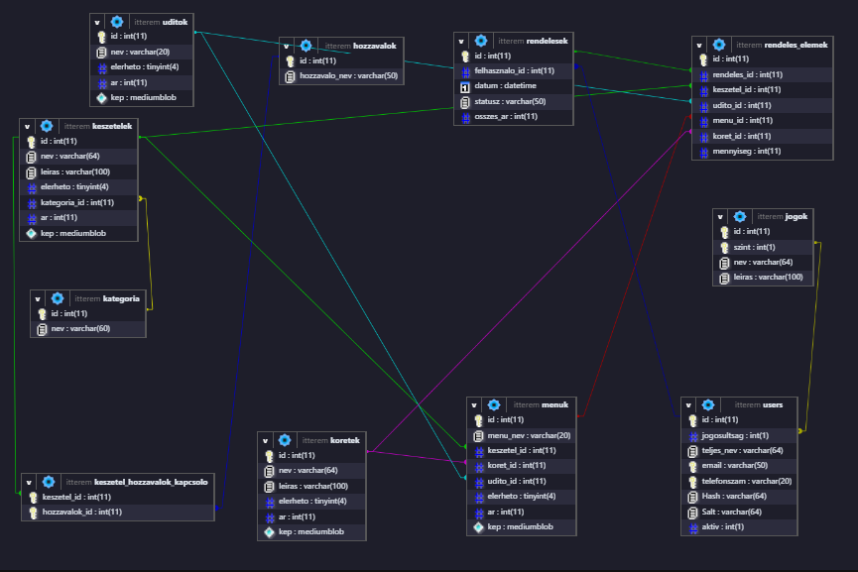

Trello
Trellót használtuk a projektfejlesztés során. Ennek segítségével könnyen tudtuk kezelni az éppen zajló munkafolyamatokat, láttuk, mit kell még csinálnunk, mit mikorra kell megcsinálni. Mivel a kártyákat mindenki tudja mozgatni, így ha valami hiányzik a frontendhez, könnyen tudok hozzáadni egy másik kártyát, amit a backendes lát és meg tud csinálni, így a munka gördülékenyen megy, nincs megakadás.
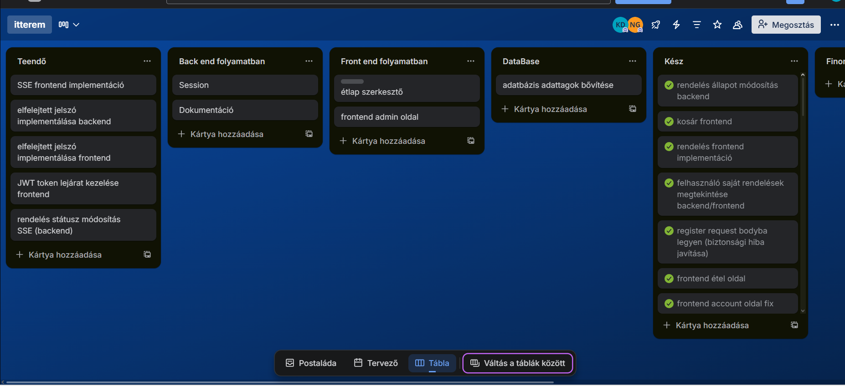

Források
https://www.oracle.com/hu/database/what-is-database , letöltve :2026.02.23
https://learn.microsoft.com/en-us/dotnet/csharp/ , letöltve : 2026.02.23
https://hu.wikipedia.org/wiki/Entity_Framework/ , letöltve : 2026.02.23

